МИНОБРНАУКИ РОССИИ
федеральное государственное бюджетное образовательное учреждение
высшего образования
«БЕЛГОРОДСКИЙ ГОСУДАРСТВЕННЫЙ ТЕХНОЛОГИЧЕСКИЙ
УНИВЕРСИТЕТ им. В.Г. ШУХОВА»
(БГТУ им. В.Г. Шухова)

Институт Энергетики информационных технологий и управляющих систем / Магистратуры / Заочного обучения
Кафедра Энергетики теплотехнологий
Направление подготовки 13.03.01/13.04.01 Теплоэнергетика и теплотехника
Направленность (профиль, специализация) образовательной программы Энергетика теплотехнологий / Энергобеспечение предприятий

ВЫПУСКНАЯ КВАЛИФИКАЦИОННАЯ РАБОТА
на тему:
Тема ВКР

Студент Фамилия Имя Отчество

Зав. кафедрой Васильченко Ю.В.

Руководитель Фамилия И.О.

К защите допустить

Зав. кафедрой_________________/ Васильченко Ю.В. /

«____»____________ 2023 г.

Белгород 2023 г.
МИНОБРНАУКИ РОССИИ
федеральное государственное бюджетное образовательное учреждение
высшего образования
«БЕЛГОРОДСКИЙ ГОСУДАРСТВЕННЫЙ ТЕХНОЛОГИЧЕСКИЙ
УНИВЕРСИТЕТ им. В.Г. ШУХОВА»
(БГТУ им. В.Г. Шухова)

Институт Энергетики информационных технологий и управляющих систем / Магистратуры / Заочного обучения
Кафедра Энергетики теплотехнологий
Направление подготовки 13.03.01/13.04.01 Теплоэнергетика и теплотехника
Направленность (профиль, специализация) образовательной программы Энергетика теплотехнологий / Энергобеспечение предприятий

Утверждаю:
Зав. кафедрой
« » 2023 г.

Задание
на выпускную квалификационную работу студента
Фамилия Имя Отчество (кого)

1. Вид выпускной квалификационной работы (ВКР): бакалаврская работа / магистерская диссертация.
2. Тема ВКР: «Тема ВКР»
утверждена приказом по университету от «__» ________ 2023 г. № __.
3. Срок сдачи студентом законченной работы: 12.06.2023 г.
4. Исходные данные:

5. Содержание ВКР: (перечень подлежащих разработке разделов):
1. Литературный обзор. 2. Тепловой расчет. (Приводятся названия основных разделов ВКР)
6. Перечень графического материала:
Графическая часть выполняется в виде электронной презентации / 1. Чертеж общего вида. 2. Чертеж необщего вида.

Консультанты по работе с указанием относящихся к ним разделов

Раздел | Консультант | Задание выдал  (подпись, дата) | Задание принял  (подпись, дата)

Дата выдачи задания: 02.05.2023 г. / 10.04.2023 г.

подпись руководителя

Задание принял к исполнению
подпись выпускника

КАЛЕНДАРНЫЙ ПЛАН

№ п/п | Наименование этапов выпускной квалификационной работы | Срок выполнения этапов работы | Примечание
1 | Подготовка литературного обзора, сбор исходных данных | 02.05-14.05 /  10.04-23.04
2 | Выполнение раздела 2 | 15.05 - … /  24.04….
3 | Выполнение раздела 3 | ….
 | … | … -28.05
п/п | Оформление пояснительной записки, оформление графической части | 5.06-11.06 /  29.05-05.06
п/п | Получение допуска к защите, проверка на антиплагиат, рецензирование работы | 12.06-18.06

Студент Фамилия И.О.
подпись

Руководитель Фамилия И.О.
подпись

АННОТАЦИЯ

Объект исследования: .
Предмет исследования:.
Цель работы:.
Задачи, решаемые в работе:
1..
2.

Ключевые слова:.

Реферат.

Пояснительная записка содержит ___ с. текста, __ рис., ___ табл., библиографический список из ___ наименований.

СОДЕРЖАНИЕ

Введение 4
1. Анализ существующего положения (Стиль «Заголовок 1») 5
1.1. Характеристика (стиль «Заголовок 2») 5
2. Расчеты 7
2.1. 2.1.1. Подраздел второго уровня 7
2.1.1. Подраздел третьего уровня 7
Выводы по работе 8
Библиографический список 9
Приложение 1. Презентация доклада 10
Примечание: Содержание рекомендуется вставлять командой «Оглавление» в выпадающем меню, расположенном на закладке «Оглавление» вкладки «Ссылки». Для обновления Содержания необходимо нажать на него правой кнопкой «мышки» и выбрать «Обновить поле».
Автоматически применяемые стили: «Оглавление 1», «Оглавление 2» и т.д.

Введение
Разделы без номеров оформляются стилем «Заголовок 4».

Анализ существующего положения (Стиль «Заголовок 1»)

Характеристика (стиль «Заголовок 2»)
Текст (Стиль «Обычный»). Примеры оформления:
– формула с выравниванием табуляцией (стиль «ФормулаТ», перед формулой и номером ставится «Tab»):
a = b + c_{в} (1)
где … (стиль «ОбычныйБезОтсупа»).
– формула в таблице с невидимыми границами (стиль «Формула»):
$$\sum_{i=1}^{n}{\frac{1}{i}}$$ | (2)
Применяется, если введенные средствами Word формулы отображаются неправильно, например так:
$\sum_{i=1}^{n}{\frac{1}{i}}$ . (3)
В этом случае необходимо оставить в строке только формулу, без текста, что можно сделать, поместив ее в таблицу.

Таблица 1.1 (стиль «Таблица (Номер)»
Название (стиль «Таблица (Заголовок)»)
Шапка («Стиль Таблица»)
Первый столбец таблицы (стиль «Таблица 1») | Содержимое таблицы (стиль «Таблица»)

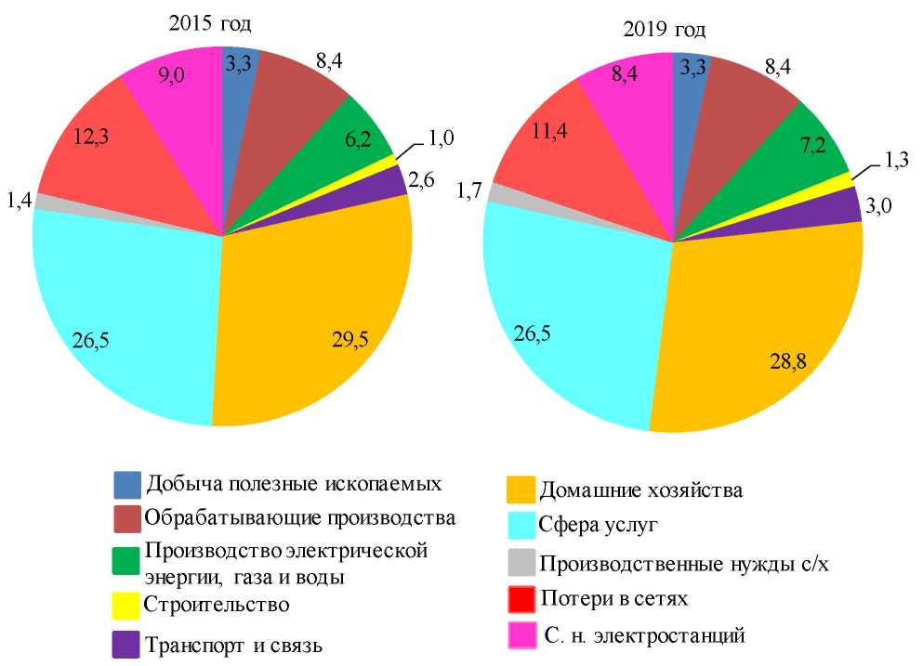

Рис. 1.1. Структура потребления электрической энергии по видам экономической деятельности Камчатского края, % (стиль «Рисунок»)
Дополнительная подпись к рисунку (стиль «Рисунок 2»)

Текст, т.к. раздел или подраздел рисунком заканчиваться не может.

Расчеты

2.1.1. Подраздел второго уровня

Подраздел третьего уровня
Текст

Выводы по работе
Текст

Библиографический список

1. Стиль «Обычный», нумерация не применяется, нумеровать вручную.

Приложение 1. Презентация доклада

